【喜报】我院荣获2项省级教学成果奖时间：2023-03-15

近日，省人力资源和社会保障厅、省教育厅公布第九届湖北省高等学校教学成果奖获奖项目，我院荣获教学成果奖2项，宋英华教授参与的《研究生教育“模式+机制+保障”三位一体要素式综合改革研究与实践》荣获特等奖、陈先锋教授主持的《多元协同的“安全+”新工科复合型人才培养》荣获一等奖，成果丰硕。

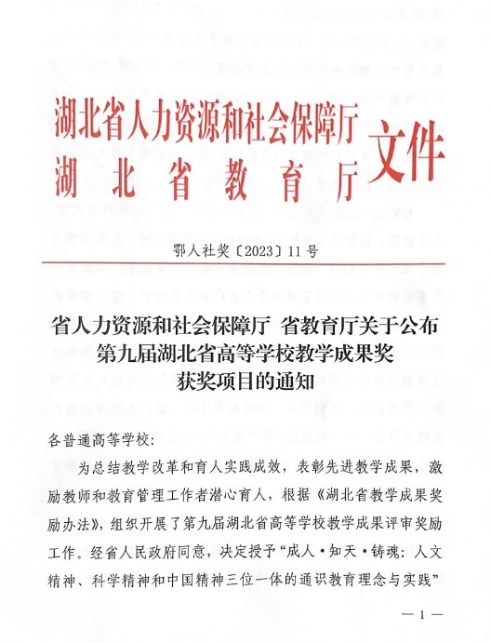

获奖成果是我院长期以来深化教育教学改革，推进专业内涵建设的结果，是我院自2019年成立以来立德树人、教书育人和教学改革等方面特色与成效的具体体现，表明我院在专业建设、课程建设等人才培养核心环节取得了新突破、新进展，展示了我院践行为党育人为国育才的初心使命，坚持以人才培养为根本，扎实推进教育教学改革取得的新成效。

获奖团队将继续巩固和完善获奖成果，在教育教学改革、研究和实践中充分发挥示范引领作用，加快教学成果获奖的经验推广，鼓励学院教师潜心研究教育教学，引导学院教师深入开展教学改革与实践，提高学院教师信息化教学素养和现代化教育技术，用教育智慧激发学生的创造力和创新力，不断提升学院人才培养质量，着力造就拔尖创新人才，全面推动学院本科教育高质量发展。

编辑：苏姝燕，审核：吕伟

